ČECHY- opakování zeměpisných oblastí
Anotace | Písemka k prověření znalostí na konci tematického období / Čechy /. Obsahuje doplňovací cvičení na systemizaci učiva. Práce s mapou.
Autor | Mgr. Ivana Tesařová
Předmět | Vlastivěda
Očekávaný výstup | Prověření znalostí
Druh učebního materiálu | písemka
Cílová skupina | Žáci 5. ročníku
Metodický postup | Je součástí písemky
Datum | 24. 4. 2013

ČECHY – OPAKOVÁNÍ ZEMĚPISNÝCH OBLASTÍ

- Vybarvi stejnou barvou město a zeměpisnou oblast, do které náleží:
střední Čechy | Plzeň
východní Čechy | Praha
severní Čechy | Liberec
západní Čechy | Pardubice
jižní Čechy | Karlovy Vary

- Co víš o Praze?
……………………………………………………………………………………………………………………………………………………………………………………………………………………………………………………………….

- Co se pěstuje v Polabí? Jaké je tam počasí?
……………………………………………………………………………………

- Piš nejvyšší hory:
Krkonoše……………………… Krušné hory………………………..
Orlické hory ……………………… Šumava ………………………….
Český les………………………… Jizerské hory……………………….
Lužické hory…………………….. Brdy ………………………………….

- Označ řeky, které se vlévají do Vltavy. Je jich pět.
Berounka, Ohře, Sázava, Dyje, Labe, Lužnice, Otava,
Chrudimka, Malše, Morava, Jizera
- Čím jsou proslulé západní Čechy? Uveď lázeňská města.
…………………………………………………………………………………………………………………………………………………………………………
- Co víš o zakládání rybníků v jižních Čechách?
…………………………………………………………………………………

- Jaký je rozdíl mezi rybníkem a jezerem? Uveď příklady.
……………………………………………………………………………………

- Jak se jmenuje zámek na obrázku? Víš o něm nějakou zajímavost?
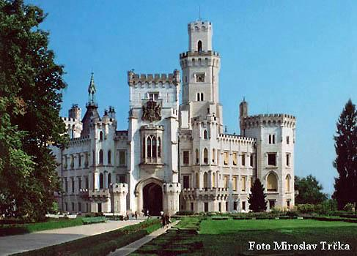http://www.fan-tom.cz/loga/logo_174hluboka_trcka.jpg

- Vyber si jedno místo v Čechách, kam by ses rád podíval. Napiš o něm několik vět nebo nakresli obrázek.

